**اطلاعات شبکه بهداشت و درمان شهرستان بندرانزلی تا سال 98**

اطلاعات جمعیتی :

جمعیت شهرستان انزلی 139016 نفر در قالب 39135 خانوار می باشد که 118523 نفر در قالب31959 خانواردر شهر20493 و نفر در قالب 7119 خانوار در روستا زندگی می کنند .که بعد خانوار در مناطق شهری 79/3و در مناطق روستایی95/2 و این شاخص در کل شهرستان 37/3 می باشد

امکانات بهداشتی درمانی :

شهرستان بندرانزلی دارای 3 واحد مرکزخدمات جامع سلامت شهری، 2 مرکز شهری و روستایی ، 3 مرکز روستایی ، و دارای 16 خانه بهداشت فعال و 9 واحد پایگاه بهداشت ضمیمه و غیر ضمیمه ،3واحد پایگاه اورژانس می باشد. و همچنین داری یک بیمارستان عمومی و تخصصی 180 تختخوابی می باشد که جمعیت شهرستان را تحت پوشش قرار می دهد واحدهای عرضه خدمات بهداشتی درمانی شهرستان طبق ساختار طرح گسترش بطور 100% راه اندازی شده اند

ضمنا یکی از مراکز روستایی بصورت بیتوته متاطق روستایی آبکنار و کپورچال را بصورت شبانه روزی توسط 6 پزشک و 6 پرستار خدمات بهداشتی و درمانی ارائه می گردد . تعداد پزشک خانواده 6 نفر از سال 1384از 138هزار نفر 116 هزار نفر جمعیت شهرستان دارای پرونده سلامت الکترونیکی می باشد.

**کلیه اقدامات عمرانی شبکه بهداشت و درمان شهرستان بندرانزلی تاکنون**:

**الف) کلیه واحدهای تعمیر شده:**

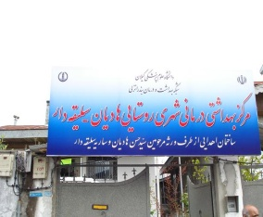1- مرکز خدمات جامع سلامت شهری-روستایی هادیان،سلیقه دار

مبلغ اعتبار: 377/886/481/1

پایان اجرای پروژه: 14/06/1396

2-ساختمان آموزشگاه بهورزی:

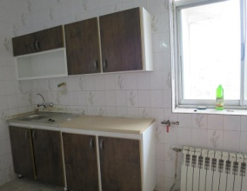مبلغ اعتبار: 000/060/211

پایان اجرای پروژه: 02/11/1395

3-خانه بهداشت کپورچال:

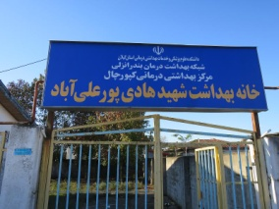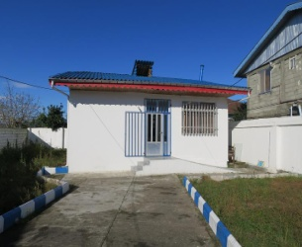مبلغ اعتبار: 000/420/63

پایان اجرای پروژه: 20/07/1395

4-خانه بهداشت بالا محله آبکنار:

مبلغ اعتبار: 000/000/175

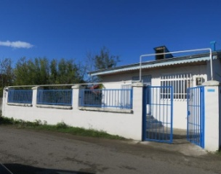پایان اجرای پروژه 01/03/1396

5-خانه بهداشت پایین محله آبکنار:

مبلغ اعتبار:000/000/175

پایان اجرای پروژه: 13/05/1396

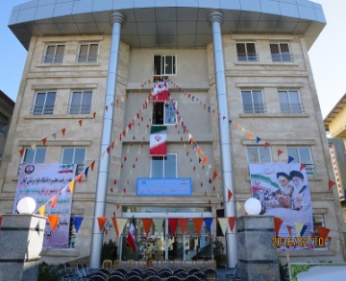**ب)کلیه واحد های افتتاح شده**:

مساحت زمین : 57000/558 متر مربع

مساحت بنا :32/1415 متر مربع در 4 طبقه

مبلغ اعتبار: 000/000/000/21

1-ساختمان ستاد شبکه بهداشت و درمان بندرانزلی:

شروع پروژه : مرداد 1393

پایان اجرای پروژه: 03/11/1394تحویل 18 ماهه

افتتاحیه :21/11/1394

تجهیزات 000/000/002/1

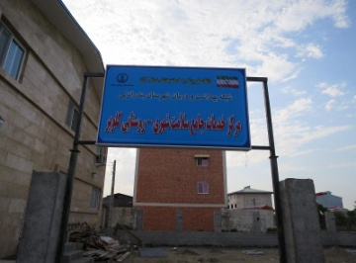2-مرکز خدمات جامع سلامت شهری-روستایی کلویر:

سال شروع ساخت :17/3/1394

مساحت زمین :88/529 مترمربع

مبلغ اعتبار: 000/000/003/7

مساحت بنا :48/475 متر مربع در 2 طبقه

افتتاحیه :شهریور 1396

پایان اجرای پروژه: 05/06/1396

تجهیزات : 000/000/800

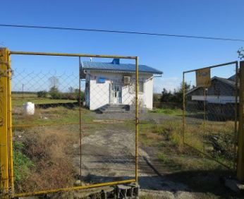3-خانه بهداشت سیاهخالسر:

مبلغ اعتبار:000/000/150/1

پایان اجرای پروژه: 07/06/1394

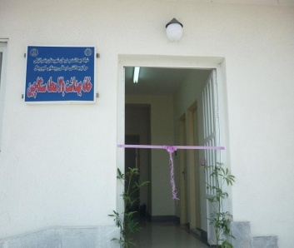4-خانه بهداشت بالا محله سنگاچین:

مبلغ اعتبار: 000/000/120/1

پایان اجرای پروژه: 10/06/1392

تعمیر و بازسازی 4 واحد دندانپزشکی : آبکنار – کپورچال

– کلویر -هادیان

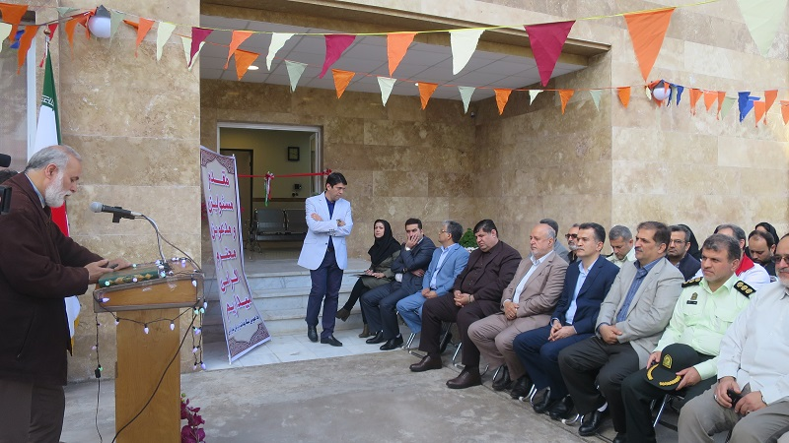1- مرکز خدمات جامع سلامت شهری غازیان:

سال شروع پروژه : 6/6/1396

مساحت زمین : 903 متر مربع

مساحت عیان 48/475 مترمربع در 2 طبقه

تحویل به کارفرما : مدت پروژه 10 ماهه

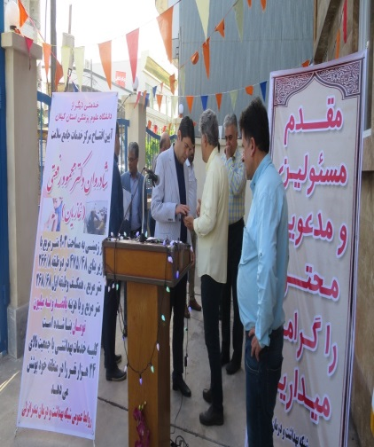افتتاحیه 19/2/1398مبلغ اعتبار: پانصد و سه میلیون تومان

2-مرکز خدمات جامع سلامت شهری امام علی (ع):

مساحت عرصه : 49/890 مترمربع

مساحت فوندانسیون : 409 مترمربع

میزان پیشرفت: تخریب انجام شده است و نقشه برداری انجام گردیده

مبلغ اعتبار: 000/000/549/1 (مبلغ فوق جهت احداث فونداسیون ساختمان میباشد)

پایان اجرای پروژه: -

**مشخصات شهرستان بندرانزلی**

|  |  |
| --- | --- |
| سال احداث ستاد شبکه | **1394** |
| مساحت شهرستان | **265 کیلومتر مربع** |
| نقاط شهری | **بندرانزلی** |
| تعداد دهستان | **2** |
| مرکز خدمات جامع سلامت | **روستایی : 3** |
| **شهری : 3** |
| **شهری و روستایی : 2** |
| پایگاه سلامت | **9** |
| مرکز مراقبت های رفتاری | **1** |
| مراکز مراقبت مرزی ( قرنطینه ) | **1** |
| مرکز بیتوته | **1** |
| تعداد خانه بهداشت | **16** |
| تعداد روستا | **32** |
| تعداد پایگاه اورژانس | **3** |
| بیمارستان | **1** |
| تعداد خانوار | **خانوار شهری : 31959** |
| **خانوار روستایی : 7119** |
| **تعدادکل : 39135 نفر** |
| جمعیت | **شهری : 118167** |
| **روستایی : 20849** |
| **تعداد کل : 139016** |
| بافت جمعیتی | **ساکن مناطق شهری : 85%** |
| **ساکن مناطق روستایی : 15%** |
| پرسنل | **پزشکان : 15 نفر** |
| **بهورزان : 37 نفر** |
| **واحدهای ستادی : 72 نفر** |
| **واحدهای ارائه خدمت زیرمجموعه ستاد : 223 نفر** |
| **مراقبین سلامت : 27 نفر** |
| تعداد کارگاههای تحت پوشش شهرستان | **90 کارگاره زیر 20 نفر با 1907 نفرکارگر** |
| **13 کارگاه بالای 20 نفر با 348 نفر کارگر** |
| تعداد مراکز تهیه توزیع موادغذایی شهرستان | **2336** |
| اماکن عمومی شهرستان | **793** |

افتتاح کانون سلامت محله کلویر اسفند 97

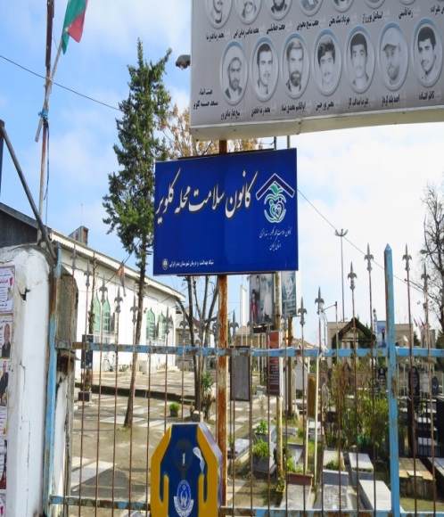 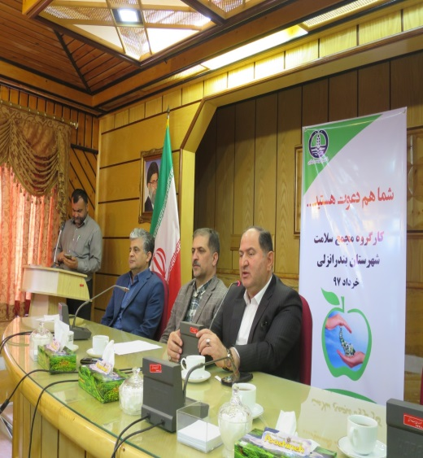

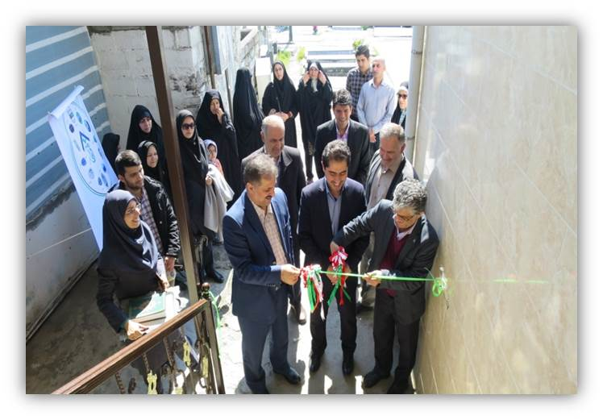

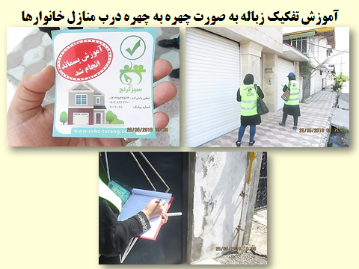

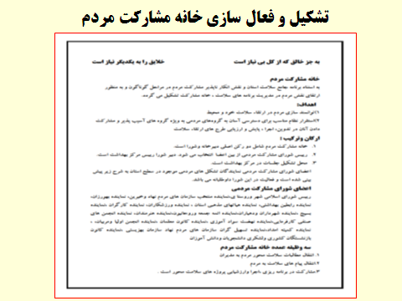

**هزینه خرید دارو ، مکمل و اقلام بهداشتی جهت تحت پوشش جمعیت هدف**

**از سال 92 الی 97**

420000000 ریال سال 92

420000000 ریال سال 93

500000000 ریال سال 94

850000000 ریال سال 95

1000000000 ریال سال 96

2300000000 ریال سال 97

800000000 ریال سال 98